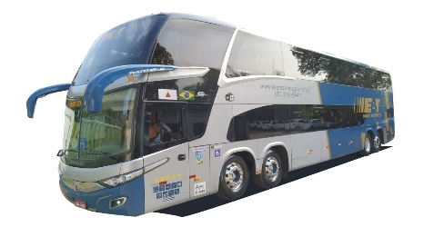

TARIFÁRIO RODOVIÁRIO
FESTIVAL CULTURA E GASTRONOMIA DE TIRADENTES

PREÇOS POR PESSOA POR APTO.  SAÍDAS DE BELO HORIZONTE | VALOR POR PESSOA
SOMENTE TRANSPORTE - 25/08  SAÍDA 06:00H (MANHÃ)  RETORNO 17:00H | 297,00
PACOTE COM HOSPEDAGEM  POUSADA OURO MINAS (CAFÉ DA MANHÃ)  23/08 A 25/08 | DBL - 1.615  TPL - 1.387  QDPL - 1.203
TARIFARIO: 001/24
EMISSÃO: 20/04/2024

INCLUI:
TARIFÁRIO COMISSIONÁVEL EM 12%

- TRANSPORTE EM ÔNIBUS LEITO TURISMO SUPER LUXO
- GUIA DE VIAGEM
- COMISSARIA DE BORDO

FORMA DE PAGAMENTO

- EM ATÉ 06 PARCELAS SEM JUROS, SENDO 25% ENTRADA E RESTANTE EM 05 VEZES CARTÃO DE CRÉDITO

RESERVAS
(31) 3519-8800
(31) 9 8479-1066
(31) 9 9955-7337

